Week 2, Dag 1, Druk in water door eigen gewicht. Demoproef (Versie 20220304)

Tot nu toe hebben we steeds van buitenaf druk op water uitgeoefend. Maar water drukt ook door z'n eigen gewicht. Diepzeeduikers merken dat en hebben er vaak last van. Naarmate men dieper onder water komt, worden de holle ruimten in ons lichaam meer ingedrukt door het eigen gewicht van het water om ons heen. We zullen nu leren hoe dat komt.

Proef 5 Het toestel van Friedl.

► Benodigdheden:
We hebben een PVC-buis met verticaal een aantal gaatjes. Van onderen is de buis gesloten. Daar zit een kurk! We vullen de buis met water en laten dat uit de gaatjes lopen.

► Waarneming:
Uit het onderste gaatje spuit het water het verst. Uit het gaatje daarboven iets minder ver enz.

►Conclusie:
De druk van het water onder in de buis, hangt dus af van de hoogte van de waterkolom boven dat punt. Hoe hoger de waterkolom boven een bepaald punt, hoe hoger de druk op dat punt, hoe verder de straal komt.

Opmerking:
We begrijpen nu ook waarom duikers extra druk ervaren hoe dieper ze onder water zich bevinden!
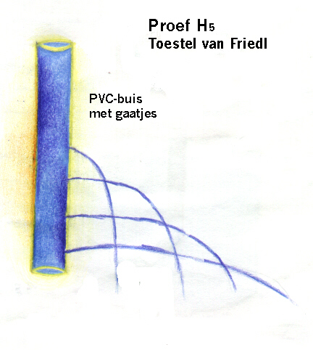
0-0-0-0-0

